­­­­­

МИНИСТЕРСТВО НАУКИ И ВЫСШЕГО ОБРАЗОВАНИЯ РОССИЙСКОЙ ФЕДЕРАЦИИ

Федеральное государственное автономное образовательное учреждение высшего образования

**«Дальневосточный федеральный университет»**

**(ДВФУ)**

|  |
| --- |
| **ИНСТИТУТ МАТЕМАТИКИ И КОМПЬЮТЕРНЫХ ТЕХНОЛОГИЙ (ШКОЛА)**  **Департамент математического и компьютерного моделирования** |

**О Т Ч Е Т**

о прохождении производственной практики

Технологической (проектно-технологической) практики

направление подготовки 02.03.01 «Математика и компьютерные науки»

профиль «Сквозные цифровые технологии»

|  |  |  |
| --- | --- | --- |
|  |  | Выполнили студенты  гр. Б9122-02.03.01сцт  Поповкин А. А.____________ |
| Отчет защищен:  с оценкой «_____» |  | *(Ф.И.О.) (подпись)*  Жесткова В. О.____________  *(Ф.И.О.) (подпись)*  Севостьянов Д. С.__________  *(Ф.И.О.) (подпись)*  Плешанов Д. А.____________  *(Ф.И.О.) (подпись)*  Вегера Д. Е._______________  *(Ф.И.О.) (подпись)*  Руководитель практики  д.ф.-м.н., профессор  КовтанюкА.Е._**__**__________  *(Ф.И.О.) (подпись)*  «_____»______________2024г. |
| Рег. № ______  «____»__________________2024 г. |  | Практика пройдена в срок  с «20» марта 2024 г.  по «26» апреля 2024 г.  (2 недели) |

г. Владивосток

2024

Оглавление

2. Введение 3

3. Цель 3

4. Основная часть 4

4–1. Моделирование движения крови в микрососудах 4

4–2. Изменение линейной плотности эритроцитов 6

4–3. Изменение радиуса эритроцита при постоянном радиусе капилляра 7

4–4. Изменение количества эритроцитов 9

4–5. Влияние коэффициента деформации на вязкость крови 10

4–6. Изменение скорости потока крови при увеличении коэффициента деформации 11

4–7. Вывод 13

5. Заключение 13

6. Список литературы 13

# Введение

В последние десятилетия происходит быстрое развитие медицинских технологий. Стало больше препаратов, появились новые машины и в целом произошёл прогресс в оказании медицинской помощи населению. Однако некоторые ситуации остаются до сих пор неизученными, и тут уже в дело вступают математические модели. Без риска для жизни человека они позволяют предсказать с высокой точностью, какое воздействие на организм оказывает даже небольшое изменение различных физических показателей. Поскольку ученые медицинской сферы не обладают необходимой квалификацией для создания математической модели, необходимо сотрудничество со специалистами в области моделирования.

Одним из самых важных процессов в человеческом организме является процесс переноса кислорода клетками крови в органы. Поэтому меня и моих сокурсников заинтересовала тема математического моделирования движения крови в сосудистой сети человека. Моделирование потока крови в сосудистой сети является важным для предсказания ситуаций, связанных с гипоксией, следствием которой может являться гибель клеток мозга, снижение когнитивных функций и физиологической активности и даже смерть человека.

Данная работа направлена на изучение движения крови в микрососудах. Будем описывать кровь как двухфазную жидкость, состоящую из плазмы и эритроцитов, при этом эритроциты моделируются как жидкость с высокой вязкостью (в 100 раз превышающую вязкость плазмы).

В процессе исследования было проделано моделирование движения крови в микрососудах, и изучение изменения различных факторов на поток крови: радиуса эритроцита при неизменном радиусе капилляра, количества эритроцитов, линейной плотности эритроцитов и изменение коэффициента деформации на вязкость крови и поток крови.

# Цель

Целью проекта является моделирование движения крови в пакете FreeFEM++ с помощью метода конечных элементов. Метод конечных элементов – это численный метод решения дифференциальных уравнений с частными производными. Данный метод эффективен для решения самых разных задач механики, математической физики и техники.

Также важной частью проекта стало изучение влияния коэффициента деформации эритроцитов на скорость потока крови. Кроме того, выявление закономерностей движения крови в отдельном микрососуде дает возможность для дальнейшего моделирования циркуляции крови в капиллярной сети мозга.

# Основная часть

## 4–1. Моделирование движения крови в микрососудах

Будем рассматривать движение крови в микрососудах с диаметром капилляра 4–8 мкм, длиной 50–150 мкм. Объем эритроцита 88 ${мкм}^{3}.$ Такие параметры были выбраны, поскольку при диаметре меньше 8 мкм поток крови можно будет представить как последовательность эритроцитов, движущихся друг за другом, что позволяет приблизить модель к естественному движению крови.

Ниже представлены рисунки человеческой крови в стеклянных трубках с диаметром 7 мкм (см. рисунки 1–2) при различных значениях гематокрита.

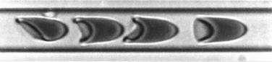

**Рис 1.** Человеческая кровь при гематокрите 0,2

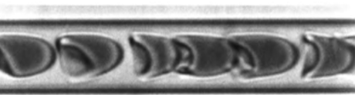

**Рис 2.** Человеческая кровь при гематокрите 0,4

Гематокрит – отношение объема эритроцитов к объему плазмы крови.

Так как поток крови будет представлен как последовательность эритроцитов (RBC), движущихся друг за другом с потоком плазмы, капилляр можно изобразить следующим образом (см. рисунок 3). Параметр $h$ описывает деформацию эритроцитов, при деформации объем эритроцита не изменяется. Дугу отклонения описываем параболой, которая однозначно определяется радиусом RBC и параметром $h\text{.}$ Здесь $r_{c}$– радиус сосуда, $r_{e}$– радиус эритроцита, $L$– длина сосуда.

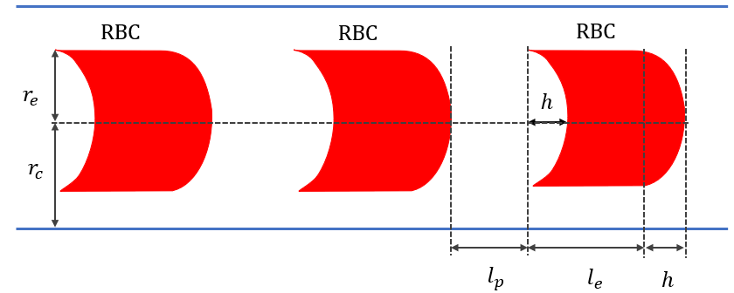**Рис. 3** Схематический рисунок эритроцитов, движущихся в капилляре.

С учетом осевой симметрии движение крови изучается в области Ω, в плоскости двух цилиндрических координат: радиальной $x_{1}$ и продольной $x_{2}$ (см. рисунок 4). Граничные условия задаются на следующих множествах: $Г_{0}$– стенка сосуда, $Г_{1}$– область втекания крови, $Г_{2}$– область вытекания крови.

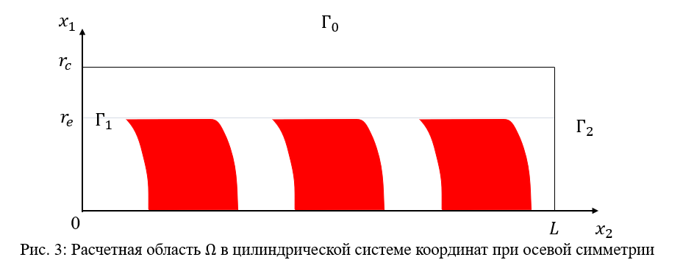

**Рис. 4** Расчетная область $Ω$ в цилиндрической системе координат при осевой симметрии

Для решения задачи будем использовать уравнение Стокса с переменной вязкостью, где $u=\left(u_{1},u_{2}\right)$– вектор скоростей, p – давление, $μ$– переменная вязкость.

$-2∇⋅\left(μD\left(u\right)\right)+∇p=0, ∇⋅u=0,$ (1)

| (2)

Тензор скоростей деформации и оператор дивергенции в цилиндрических координатах имеют вид:

|  |  |  |
| --- | --- | --- |
|  | $D\left(u\right)= \frac{1}{2}\left( \begin{matrix}\frac{2∂u_{1}}{∂x_{1}} & 0 & \frac{∂u_{1}}{∂x_{2}}+\frac{∂u_{2}}{∂x_{1}} \\ 0 & \frac{2u_{1}}{x_{1}} & 0 \\ \frac{∂u_{1}}{∂x_{2}}+\frac{∂u_{2}}{∂x_{1}} & 0 & \frac{2∂u_{2}}{∂x_{2}}\end{matrix}\right)$ (3) $$∇⋅u=\frac{u_{1}}{x_{1}}+\frac{∂u_{1}}{∂x_{1}}+\frac{∂u_{2}}{∂x_{2}} \left(4\right)$$ |  |

Если происходит попадание в область эритроцита, то значение переменной вязкости равно 0.1 Па * с, если в область плазмы, то 0.001 Па * с.

Для реализации данной задачи методом конечных элементов выведем слабую формулировку задачи. Домножим уравнения (1) на тестовые функции, проинтегрируем по области Ω, применим формулу интегрирования по частям. В результате приходим к следующей слабой формулировке задачи:

$$\int_{\text{Ω}}^{ }{\left(2x_{1}μ D\left(u\right)D\left(v\right)-x_{1}p ∇ ∙v\right)dx -\int_{Г_{1}}^{ }{p_{0}}}x_{1}v_{2}dx=0$$

$$ε\int_{\text{Ω}}^{ }{x_{1}}p q dx-\int_{\text{Ω}}^{ }{x_{1} ∇ ∙u q dx =0}$$

где $v$, $q$– тестовые функции.

## 4–2. Изменение линейной плотности эритроцитов

Будем изменять значения линейной плотности от 0,1 до 0,5, поскольку в микрососудах в среднем линейная плотность составляет около 0.3. Значение линейной плотности высчитывается по формуле:

$H=\frac{l}{l+l_{0}},$

где $l$– это длина эритроцита, а $l_{0}$– это длина промежутка плазмы между двумя эритроцитами.

Возьмём коэффициент деформации равным 0 и 0,5.

**Рис 5.** График скорости потока при изменении линейной плотности эритроцитов

По результатам мы видим, что при увеличении линейной плотности, скорость движения крови уменьшается (см. рисунок ниже).

## 4–3. Изменение радиуса эритроцита при постоянном радиусе капилляра

Необходимо провести эксперимент, как будет меняться скорость потока крови при меньшем/большем радиусе эритроцитов. Тем самым будет осуществлена проверка адекватности алгоритма вычисления скорости потока крови в зависимости от радиуса эритроцитов в модельной области.

Остальные параметры оставим независимыми. Коэффициент деформации эритроцитов оставим равным нулю.

Посмотрим, как будет изменяться скорость потока при увеличении радиуса эритроцита от 2.5 до 2.9.

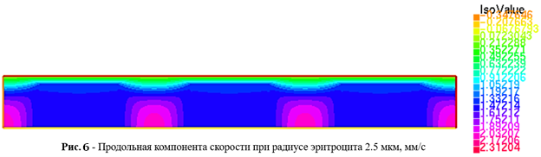

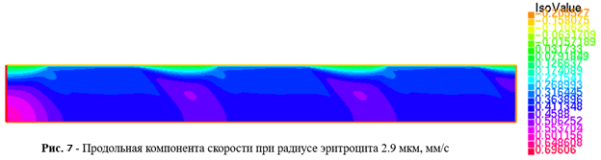

Рассмотрим зависимость радиуса эритроцита и скорости потока крови при трех заданных значениях линейной плотности крови. Линейная плотность – отношение объема форменных элементов крови к плазме (H).

Зависимость скорости потока при изменении радиуса при различных значениях линейной плотности эритроцитов представлена на графике.

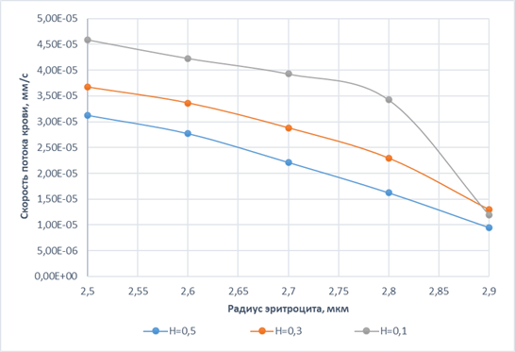

**Рис.** **8** График зависимости скорости потока при изменении радиуса эритроцита

По результатам вычислительного эксперимента видно, что при увеличении радиуса эритроцитов скорость потока постепенно уменьшается, из чего можно сделать вывод, что алгоритм адекватен и действительно отображает процесс изменения скорости потока, происходящий в настоящих микрососудах.

В дальнейшем будем брать радиус эритроцита по формуле $0.9 * rc * 2e-4$, где rc — радиус капилляра

## 4–4. Изменение количества эритроцитов

Поскольку изначально моделирование потока крови в микрососуде происходило с фиксированным количеством эритроцитов (3), необходимо провести эксперимент, как будет меняться скорость потока крови при изменении количества эритроцитов. Тем самым будет осуществлена проверка устойчивости алгоритма вычисления скорости потока крови в зависимости от количества эритроцитов в модельной области.

Возьмём линейную плотность равной 0,5. Коэффициент деформации эритроцитов оставим равным нулю.

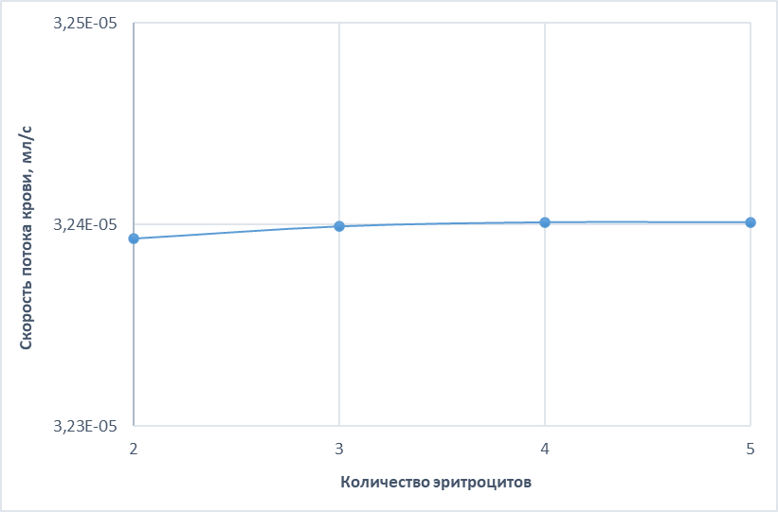

**Рис. 9** График скорости потока при изменении количества эритроцитов

Профиль (распределение скоростей в потоке) продольной скорости, соответствующий линейной плотности эритроцитов, равной $0.5$ представлен на рисунке 10.

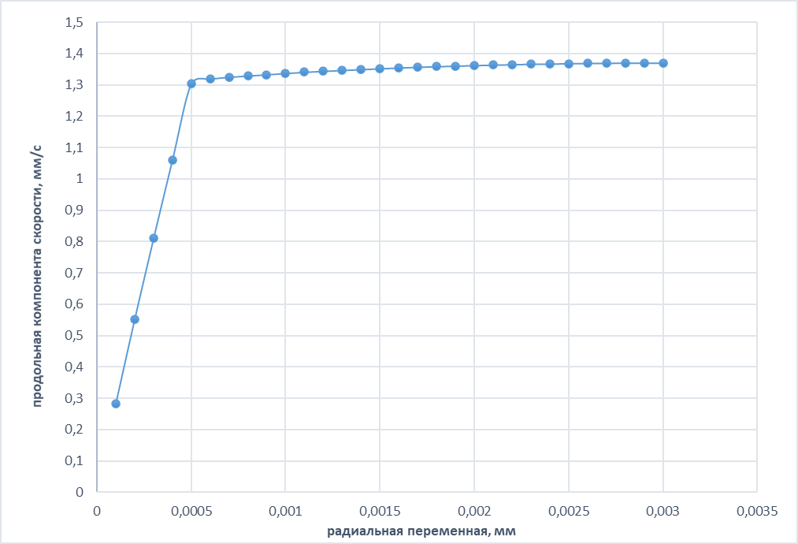

**Рис. 10** Продольная компонента скорости

По результатам вычислительного эксперимента видно, что несмотря на изменение количества эритроцитов скорость потока крови практически не изменяется, что свидетельствует об устойчивости вычислительного алгоритма.

В дальнейшем будем брать количество эритроцитов = 3

## 4–5. Влияние коэффициента деформации на вязкость крови

По условию задачи мы работаем с уравнением Стокса с переменной вязкостью. Сама вязкость, которая напрямую влияет на поток, вычисляется следующим образом: $μ_{app}=\frac{π}{8}⋅\frac{r_{C}^{4}}{L}⋅\frac{Δp}{Q}$ где Q, поток, обратно пропорционален вязкости.

Необходимо рассмотреть, как влияет коэффициент деформации на важную компоненту, напрямую влияющую на скорость потока. Также нужно рассмотреть, как изменяется вязкость при разном гематокрите (линейной плотности эритроцитов).

**Рис. 11** График относительной вязкости при увеличении коэффициента деформации

Как видим, при увеличении гематокрита, повышается эффективная вязкость, что обратно пропорционально скорости потоку. Это доказывает устойчивость и корректность вычислительного алгоритма.

## 4–6. Изменение скорости потока крови при увеличении коэффициента деформации

В рамках поставленной задачи, необходимо установить, насколько сильный эффект коэффициент деформации оказывает на скорость потока.

В данном вычислительном эксперименте будем брать 3 разных уровня гематокрита, 0.5, 0.3 и 0.1

**Рис. 12** Скорость потока

Необходимо определить, насколько сильно в процентном соотношении значение потока изменяется при увеличении коэффициента деформации. Для этого воспользуемся относительной погрешностью, где в качестве точного значения будем сравнивать значения графика со значением при коэффициенте деформации = 0.

**Рис. 13** Относительная погрешность

Из результатов вычислительных экспериментов видно, что деформация эритроцитов незначительно влияет на скорость потока и даёт ошибку, находящуюся в пределах погрешности измерений (3%). Это дает основание использовать цилиндрическую форму эритроцитов при описании модельной области.

## 4–7. Вывод

В результате проведённых экспериментов, было установлено, что коэффициент деформации незначительно влияет на важные для нас параметры, вязкость и скорость потока, поэтому можно пренебречь этим коэффициентом и приравнять его к 0.

Данный результат позволит применять аналитические подходы к моделированию движения крови по капиллярной сети, что значительно увеличит скорость вычислений.

# Заключение

На основе уравнений Стокса движения жидкости с переменной вязкостью разработан алгоритм нахождения поля скоростей при движении крови в микрососуде;

Осуществлена программная реализация алгоритма в пакете FreeFEM++;

# Список литературы

1. Kovtanyuk A. Modeling of the cerebral blood circulation in a capillary network accounting for the influence of the endothelial surface layer / A. Kovtanyuk, V. Turova, I. Sidorenko, A. Chebotarev, R. Lampea // Computer Methods and Programs in Biomedicine. – 2022. – V. 224. – 107008.